Инструкция по сборке “Арка Стрельна”
номер детали | Элементы: | Кол-во Шт.
№ 1 | 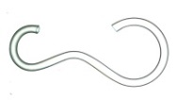 | 28
№ 2 | Ø 25. шр. 120 | 4
№ 3 | Ø 25. дл.129 | 4
№ 4 | Ø 25. “С” дл.30 | 4
№ 5 | Ø 16. Перем. дл. 27 | 8
№ 6 | Ø 25. “C” Колья | 4
№ 7 | 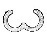  16*16 | 58
№ 8 | 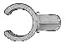  Концевик 25 - 16 | 16
№ 9 | Крышка 25 | 2
№ 10 | Соед. Крив. 25. №3 | 2
№ 11 | 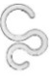  16*25 | 16
№ 12 | 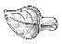  Листок | 56
№ 13 | 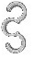  16*16*16 | 4
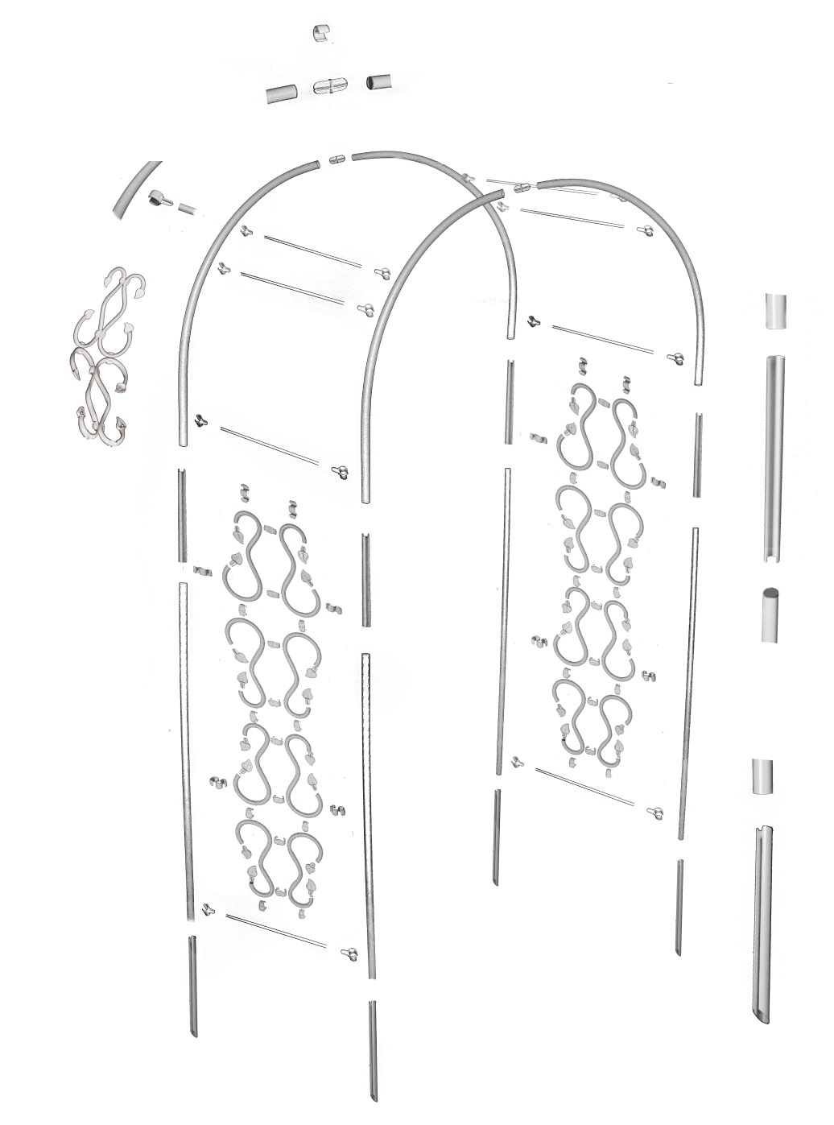
Дуга крепится прямой стороной к стойкам, закругленной стороной ко второй дуге
Соединитель труб, плотно вставить внутрь арки
Колья вбить в землю
9
10
3x
7
6
5
3
1
2
8
4
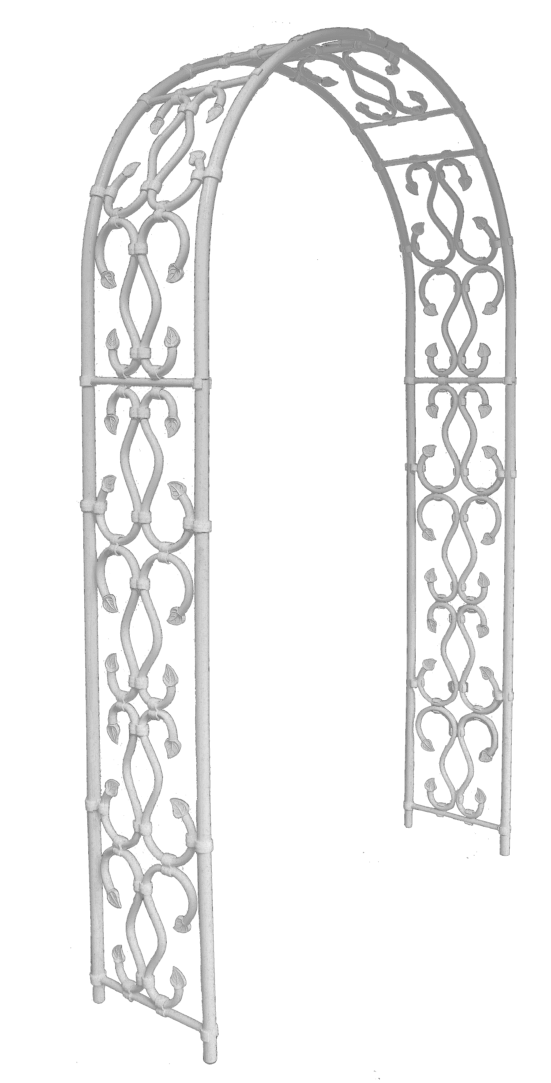

13

11

12

